**สื่อประกอบแผนการจัดประสบการณ์ หน่วยที่ ๔ หนูทำได้**

**วันที่ ๑ เกมจับคู่ภาพเหมือนขั้นตอนการล้างมือ**

**วัตถุประสงค์**

ฝึกการสังเกตสีและรูปร่างที่เหมือนกันและต่างกัน

**วิธีเล่น**

๑. ให้เด็กสังเกตภาพการล้างมือ

๒. เด็กนำภาพที่เหมือนกันมาวางเรียงคู่กันเป็นคู่ ๆ

๓. เมื่อเล่นเสร็จเด็กนำเกมเก็บเข้าที่ให้เรียบร้อย

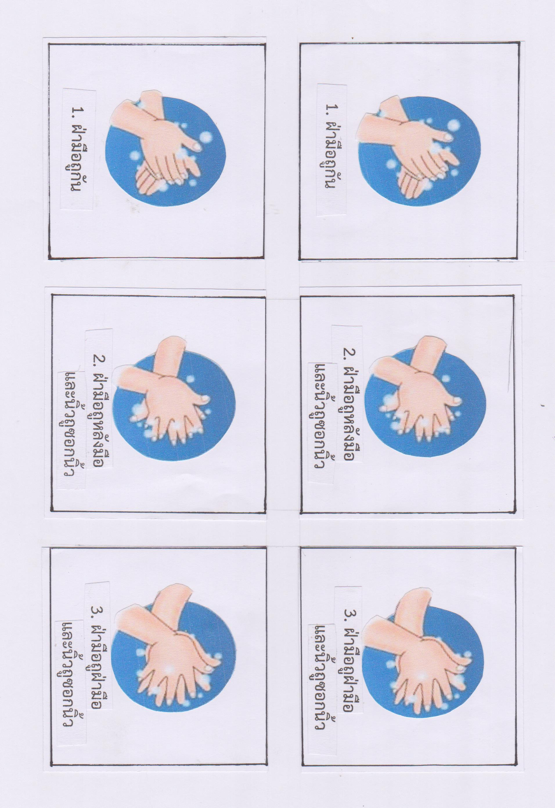**สื่อประกอบแผนการจัดประสบการณ์ หน่วยที่ ๔ หนูทำได้ วันที่ ๑ เกมจับคู่ภาพเหมือนขั้นตอนการล้างมือ**

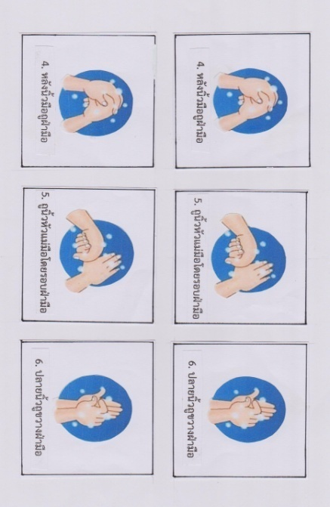**สื่อประกอบแผนการจัดประสบการณ์ หน่วยที่ ๔ หนูทำได้ วันที่ ๑ เกมจับคู่ภาพเหมือนขั้นตอนการล้างมือ**

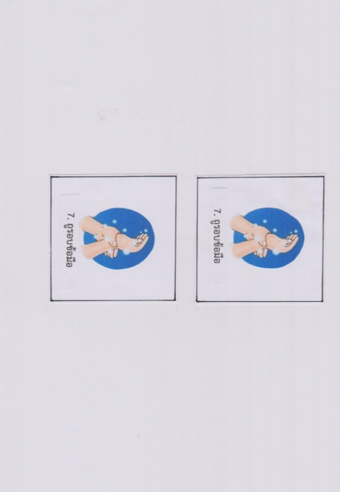**สื่อประกอบแผนการจัดประสบการณ์ หน่วยที่ ๔ หนูทำได้ วันที่ ๑ เกมจับคู่ภาพเหมือนขั้นตอนการล้างมือ**

**สื่อประกอบแผนการจัดประสบการณ์ หน่วยที่ ๔ หนูทำได้**

**วันที่ 2 เกมจับคู่ภาพกับจำนวน (๑-๕)**

**วัตถุประสงค์**

๑. ฝึกการสังเกตและเปรียบเทียบจำนวนที่เท่ากับ ๑-๕

๒. ฝึกเรียงลำดับจำนวน ๑-๕

**วิธีการเล่น**

1. แนะนำให้เด็กรู้จักภาพจำนวน ๑-๕ โดยสังเกตรูปแต่ละแผ่นพร้อมนับ

จำนวนภาพ

๒. ให้เด็กนำภาพที่มีจำนวนเท่ากันมาวางเรียงคู่กันเป็นคู่ๆ

3. เมื่อเล่นเสร็จให้เด็กนำเกมเก็บเข้าที่ให้เรียบร้อย

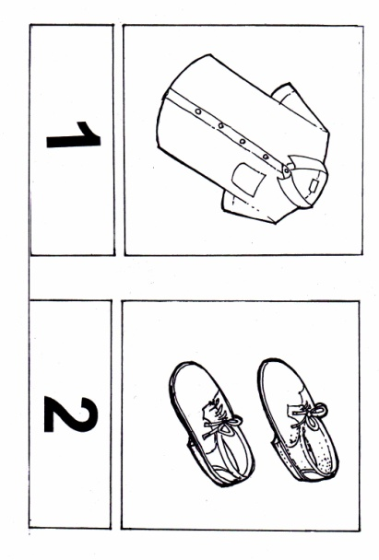**สื่อประกอบแผนการจัดประสบการณ์ หน่วยที่ ๔ หนูทำได้ วันที่ 2 เกมจับคู่ภาพกับจำนวน (๑-๕)**

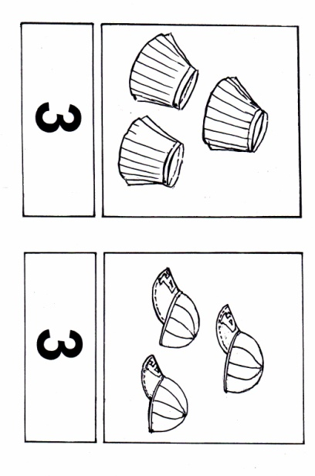**สื่อประกอบแผนการจัดประสบการณ์ หน่วยที่ ๔ หนูทำได้ วันที่ 2 เกมจับคู่ภาพกับจำนวน (๑-๕)**

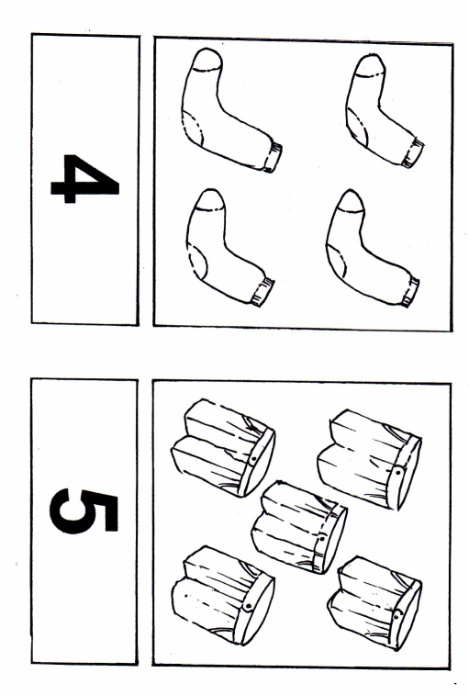**สื่อประกอบแผนการจัดประสบการณ์ หน่วยที่ ๔ หนูทำได้ วันที่ 2 เกมจับคู่ภาพกับจำนวน (๑-๕)**

**สื่อประกอบแผนการจัดประสบการณ์ หน่วยที่ ๔ หนูทำได้**

**วันที่ 3 เกมจับคู่ภาพสัมพันธ์ที่เกี่ยวข้องกับการรับประทานอาหาร**

**วัตถุประสงค์**

ฝึกการคิดเชื่อมโยงความสัมพันธ์

**วิธีเล่น**

๑. แนะนำให้เด็กสังเกตภาพที่มีความสัมพันธ์กัน

๒. ให้เด็กนำภาพที่มีความสัมพันธ์กันมาวางเรียงคู่กันเป็นคู่ ๆ

๓. เมื่อเล่นเสร็จเด็กนำเกมเก็บเข้าที่ให้เรียบร้อย

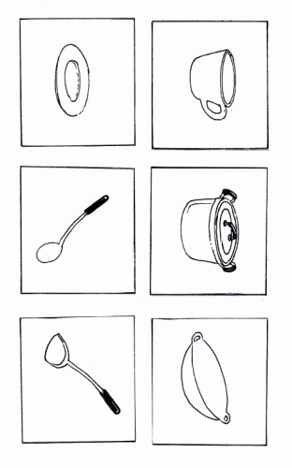**สื่อประกอบแผนการจัดประสบการณ์ หน่วยที่ ๔ หนูทำได้ วันที่ 3 เกมจับคู่ภาพสัมพันธ์ที่เกี่ยวข้องกับการรับประทานอาหาร**

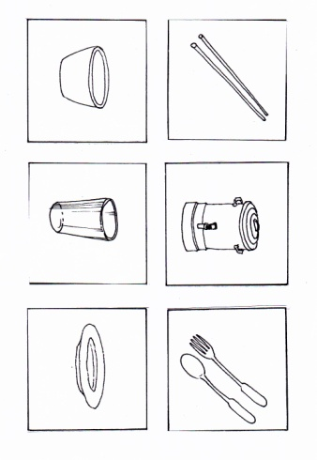**สื่อประกอบแผนการจัดประสบการณ์ หน่วยที่ ๔ หนูทำได้ วันที่ 3 เกมจับคู่ภาพสัมพันธ์ที่เกี่ยวข้องกับการรับประทานอาหาร**

**สื่อประกอบแผนการจัดประสบการณ์ หน่วยที่ ๔ หนูทำได้**

**วันที่ 4 เกมจับคู่ภาพกับโครงร่างอุปกรณ์ที่ใช้ในห้องน้ำห้องส้วม**

**วัตถุประสงค์**

ฝึกการสังเกตและเปรียบเทียบรูปร่าง

**วิธีเล่น**

๑. แนะนำให้เด็กรู้จักภาพอุปกรณ์ที่ใช้ในห้องน้ำห้องส้วม

๒. ให้เด็กนำรูปภาพอุปกรณ์ที่ใช้ในห้องน้ำห้องส้วมมาวางเรียงคู่กันเป็นคู่ ๆ

๓. เมื่อเล่นเสร็จเด็กนำเกมเก็บเข้าที่ให้เรียบร้อย

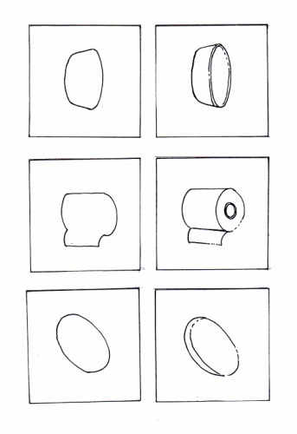**สื่อประกอบแผนการจัดประสบการณ์ หน่วยที่ ๔ หนูทำได้ วันที่ 4 เกมจับคู่ภาพกับโครงร่างอุปกรณ์ที่ใช้ในห้องน้ำห้องส้วม**

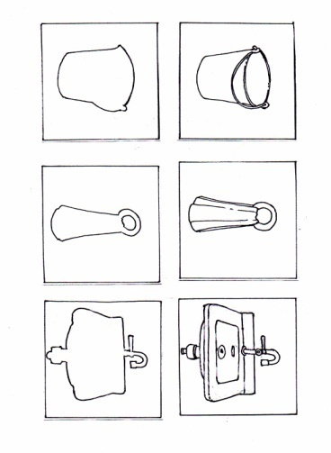**สื่อประกอบแผนการจัดประสบการณ์ หน่วยที่ ๔ หนูทำได้ วันที่ 4 เกมจับคู่ภาพกับโครงร่างอุปกรณ์ที่ใช้ในห้องน้ำห้องส้วม**

**สื่อประกอบแผนการจัดประสบการณ์ หน่วยที่ ๔ หนูทำได้**

**วันที่ 5 เกมจับคู่ภาพกับสัญลักษณ์ (บัตรคำ)จ๊ะจ๋าแต่งตัว**

**วัตถุประสงค์**

1. ฝึกการสังเกตและจำแนกสัญลักษณ์ที่เหมือนกัน-ต่างกัน

๒. เรียนรู้คำ (สัญลักษณ์)

**วิธีเล่น**

1. นำบัตรภาพมาให้เด็กดูครั้งละ 1 ภาพ พร้อมทั้งบอกว่าเป็นภาพอะไร เช่น ใส่เสื้อ ใส่หมวก เรียงจากซ้ายไปขวา

และเว้นช่องไว้วางบัตรตรวจสอบได้ถ้ามีหลายภาพให้เรียงต่อมาบรรทัดที่ 2 ลงมา

2. นำบัตรคำให้เด็กอ่าน ถ้าเด็กอ่านไม่ได้ครูอ่านให้ฟัง และให้เด็กนำไปวางใต้ภาพ จนครบทุกภาพ

3. นำบัตรตรวจสอบมาให้เด็กอ่าน ถ้าเด็กอ่านไม่ได้ครูอ่านให้ฟัง แล้วให้เด็กนำไปวางคู่กับบัตรภาพและบัตรคำวางไป

จนครบทุกภาพ

๔. เด็กจะตรวจสอบความถูกต้องด้วยตนเองและแก้ไขให้ถูกต้องได้

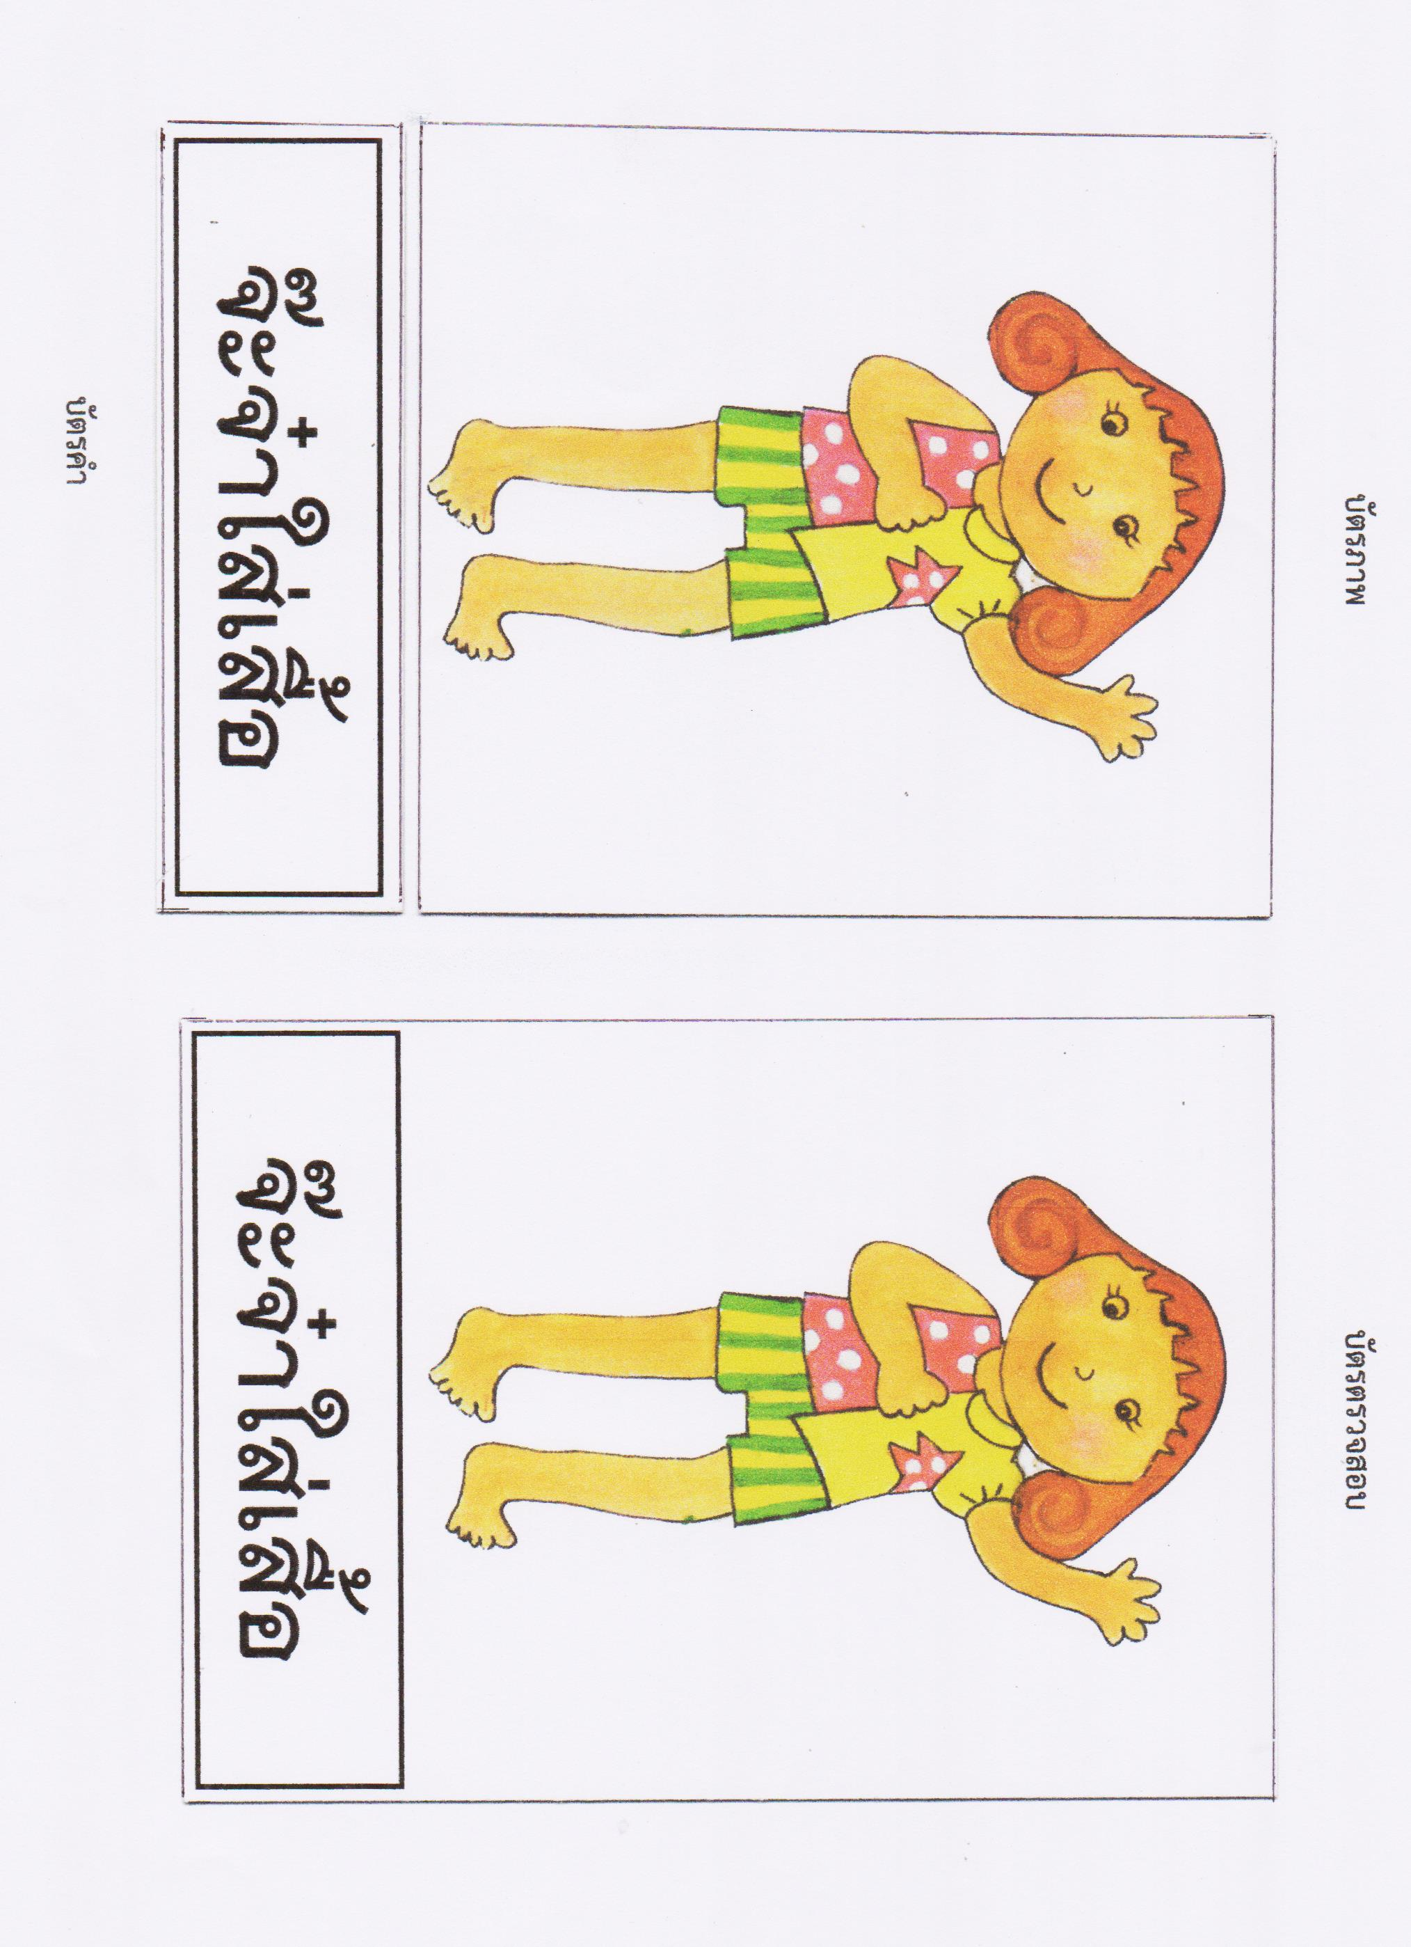**สื่อประกอบแผนการจัดประสบการณ์ หน่วยที่ ๔ หนูทำได้ วันที่ 5 เกมจับคู่ภาพกับสัญลักษณ์ (บัตรคำ)จ๊ะจ๋าแต่งตัว**

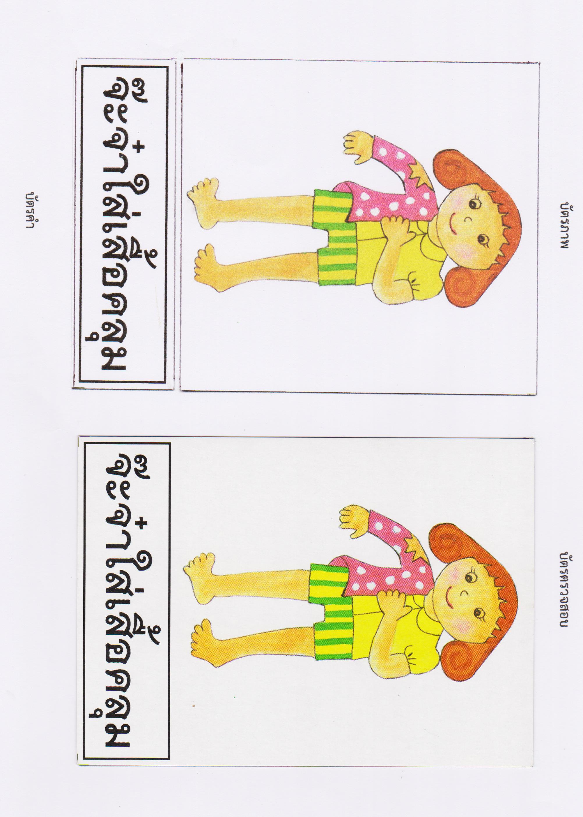

**สื่อประกอบแผนการจัดประสบการณ์ หน่วยที่ ๔ หนูทำได้ วันที่ 5 เกมจับคู่ภาพกับสัญลักษณ์ (บัตรคำ) จ๊ะจ๋าแต่งตัว**

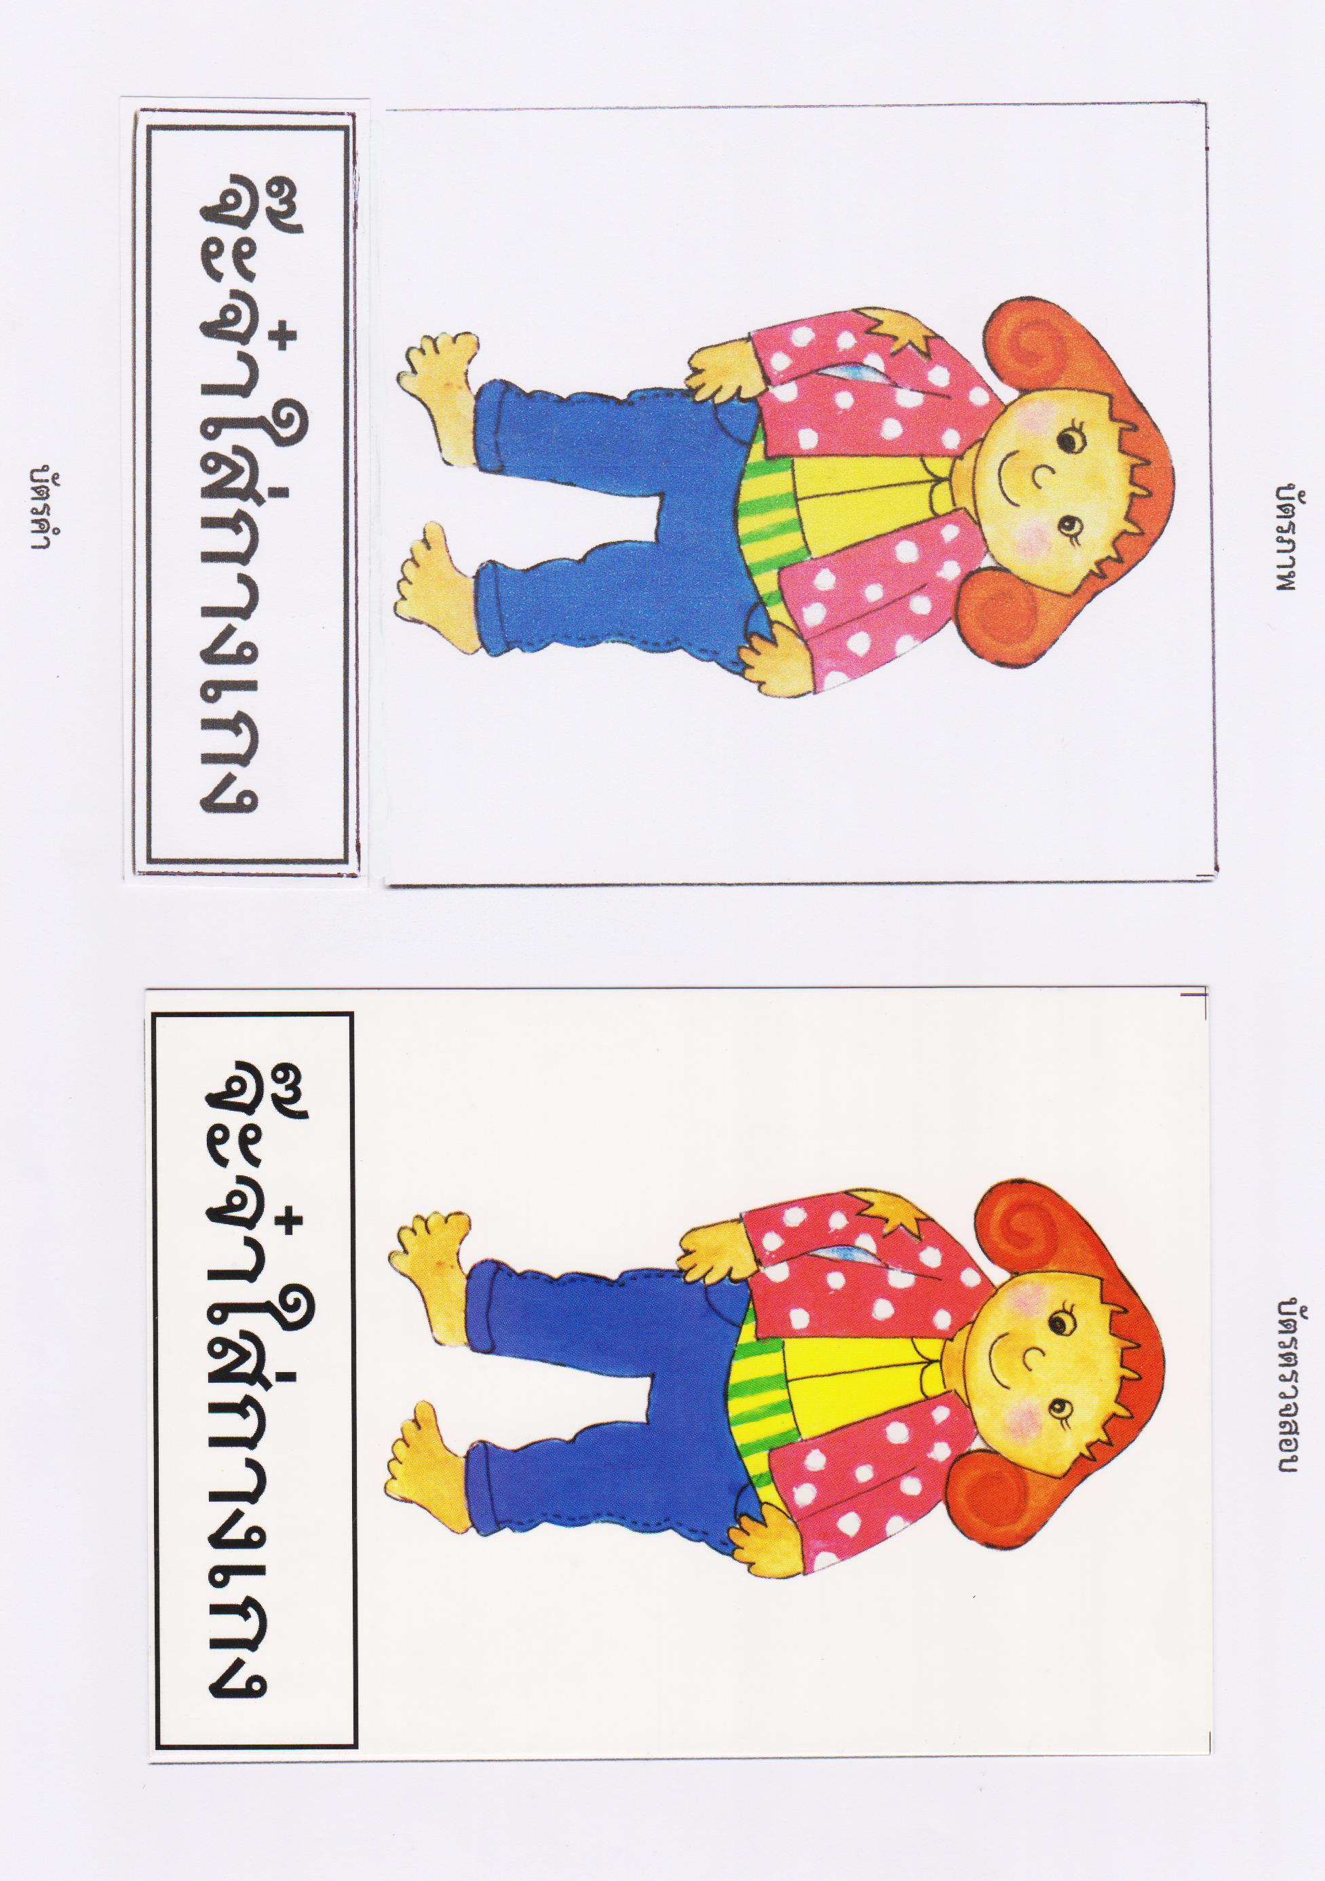

**สื่อประกอบแผนการจัดประสบการณ์ หน่วยที่ ๔ หนูทำได้ วันที่ 5 เกมจับคู่ภาพกับสัญลักษณ์ (บัตรคำ) จ๊ะจ๋าแต่งตัว**

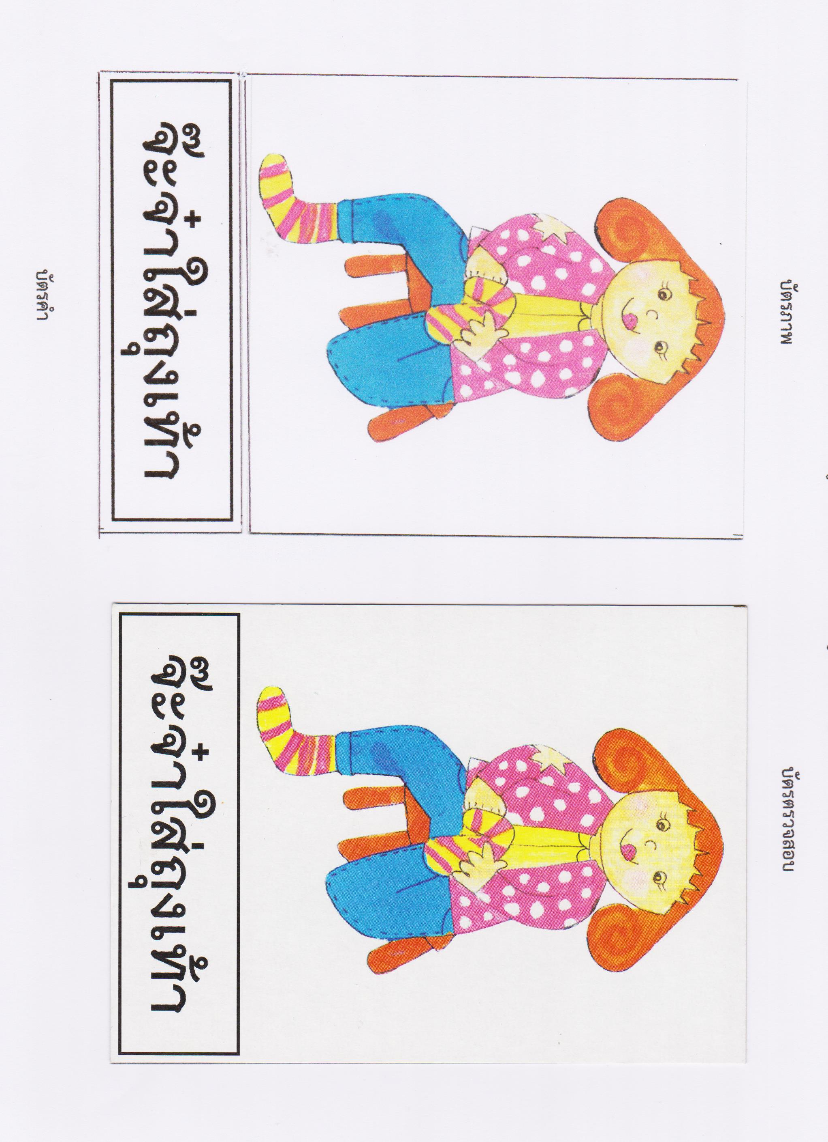



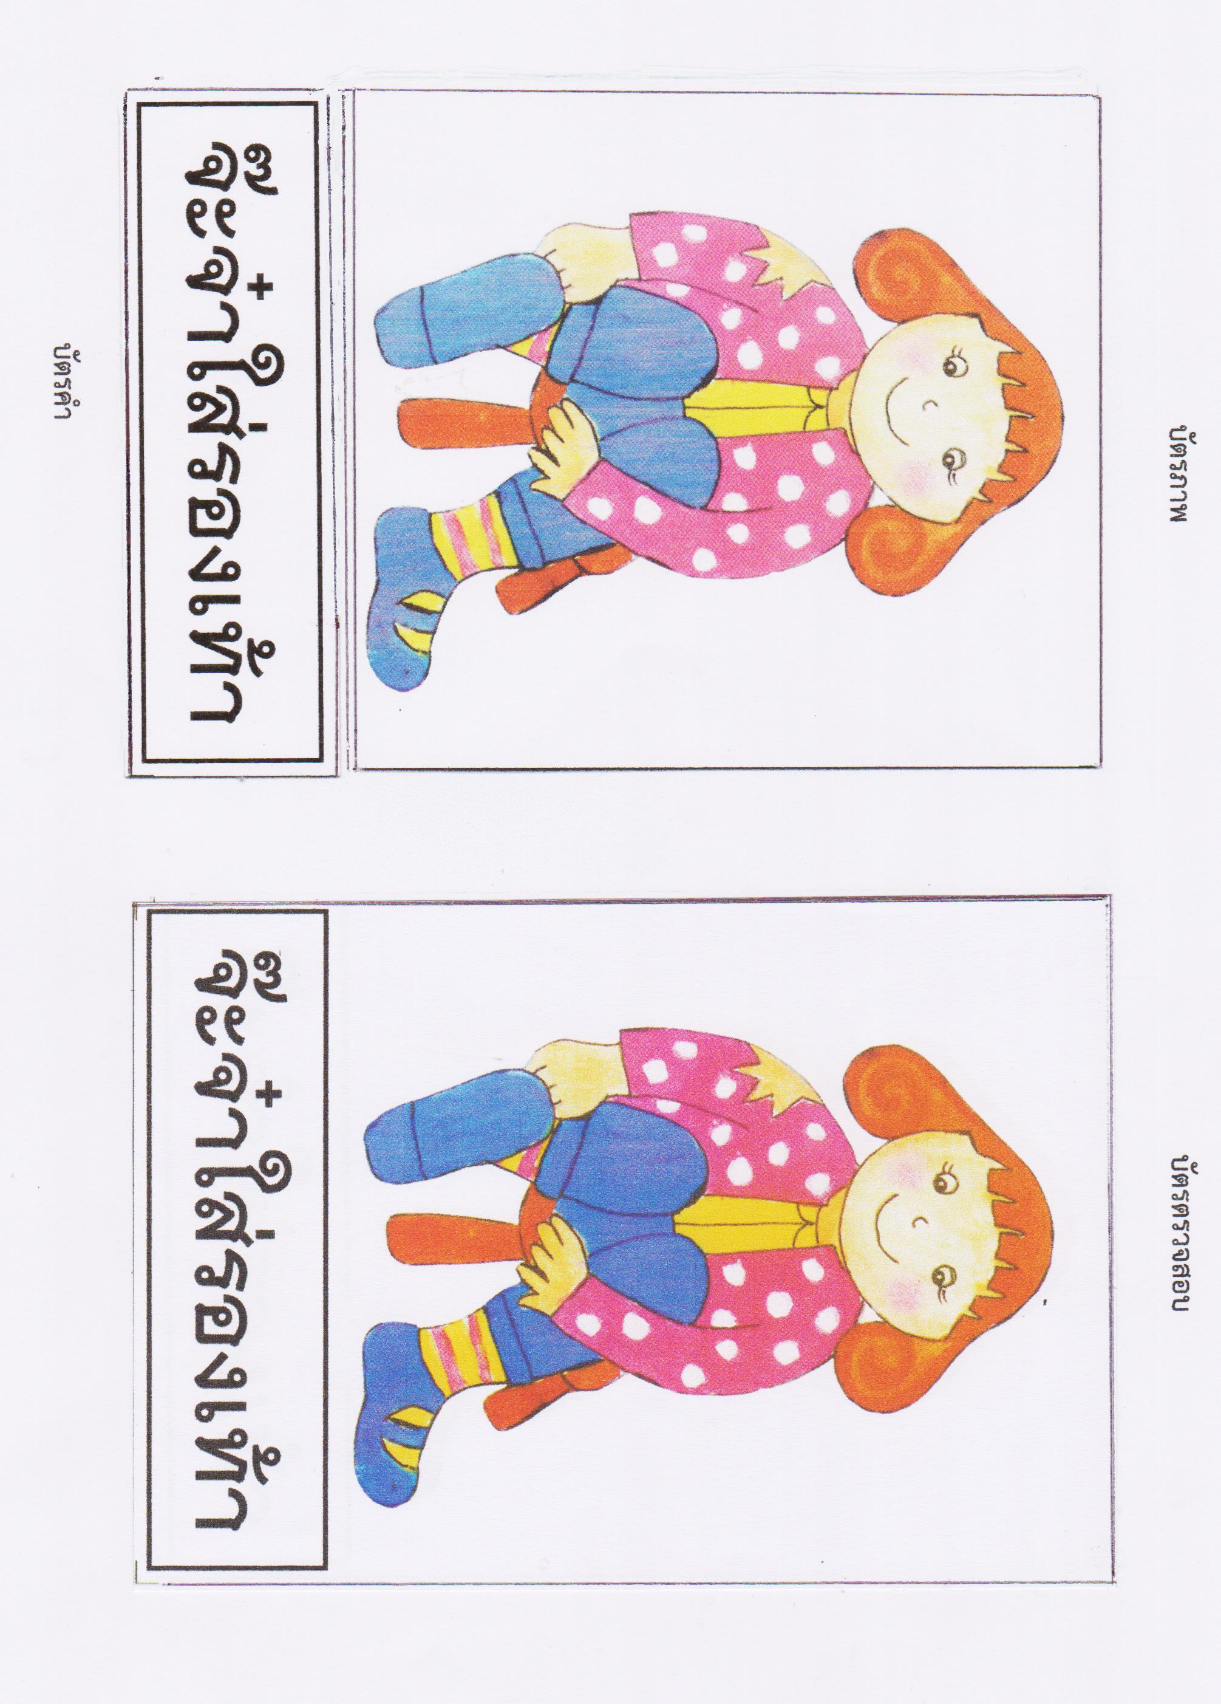

**สื่อประกอบแผนการจัดประสบการณ์ หน่วยที่ ๔ หนูทำได้ วันที่ 5 เกมจับคู่ภาพกับสัญลักษณ์ (บัตรคำ) จ๊ะจ๋าแต่งตัว**

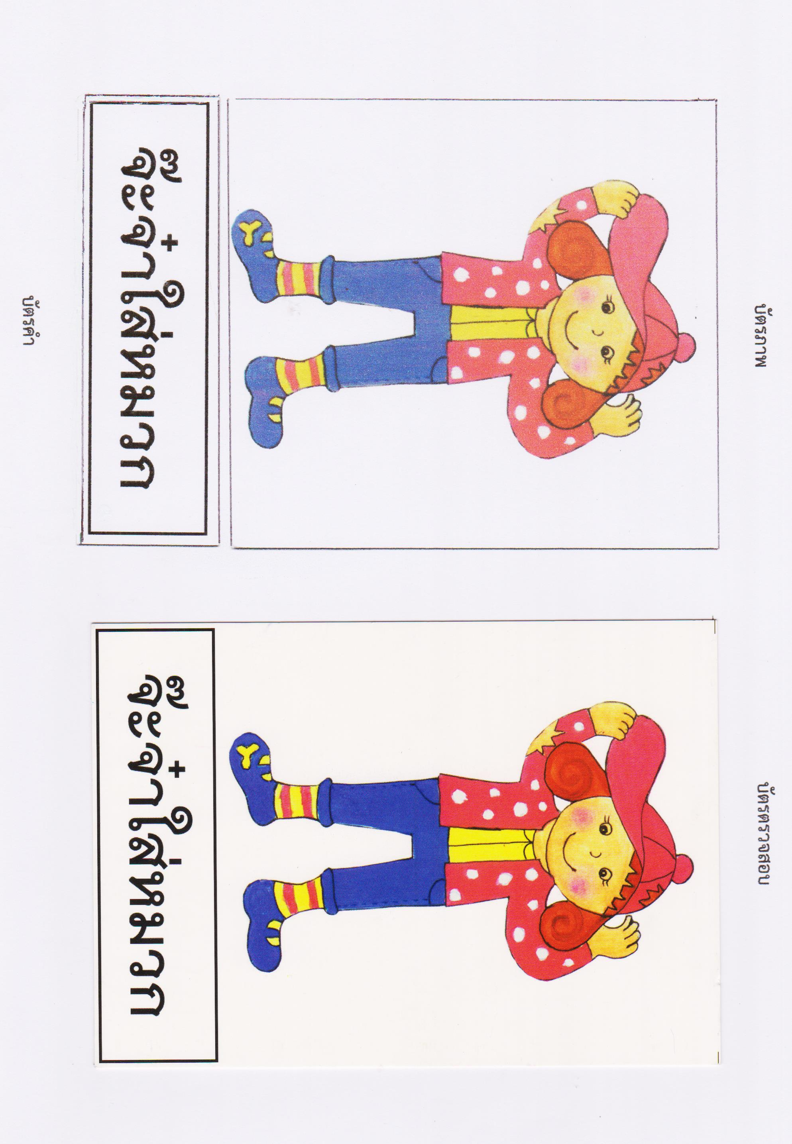

**สื่อประกอบแผนการจัดประสบการณ์ หน่วยที่ ๔ หนูทำได้ วันที่ 5 เกมจับคู่ภาพกับสัญลักษณ์ (บัตรคำ) จ๊ะจ๋าแต่งตัว**